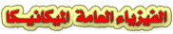
المحاضرة (7)
قوانين الحركة

The law of motion
في الجزء السابق ركزنا على علم وصف الحركة من إزاحة وسرعة وعجلة دون النظر إلى مسبباتها وهذا العلم يسمى علم الكينماتيكا Kinematics، وفى هذا الجزء من المقرر سوف ندرس مسبب الحركة وهو كمية فيزيائية هامة تدعى القوة Force والتي وضع العالم نيوتن ثلاث قوانين أساسية تعتمد على الملاحظات التجريبية التي أجراها منذ أكثر من ثلاث قرون. والعلم الذي يدرس العلاقة بين حركة الجسم والقوة المؤثرة عليه هو من علوم الميكانيكا الكلاسيكية Classical mechanics والتي تعرف باسم ديناميكا Dynamics، وكلمة كلاسيك هنا تدل على أننا نتعامل فقط مع سرعات اقل بكثير من سرعة الضوء وأجسام أكبر بكثير من الذرة.
The concept of force
نتعامل في حياتنا اليومية مع العديد من أنواع القوى المختلفة التي قد تؤثر على الأجسام المتحركة فتغير من سرعتها مثل شخص يدفع عربة أو يسحبها أو أن تؤثر القوة على الأجسام الساكنة لتبقيها ساكنة مثل الكتاب على الطاولة أو الصور المعلقة على الحائط. ويكون تأثير القوة مباشر Contact force مثل سحب زنبرك أو دفع صندوق ويمكن أن يكون تأثير القوة عن بعد Action-at-a-distance مثل تنافر أو تجاذب قطبي مغناطيس.

It is not always force needed to move object from one place to another but force are also exist when object do not move, for example when you read a book you exert force holding the book against the force of gravitation.
يعرف الجسم الساكن بأنه في حالة اتزان equilibrium عندما تكون محصلة القوى المؤثرة عليه تساوي صفراً.
It is very important to know that when a body is at rest or when moving at constant speed we say that the net force on the body is zero i.e. the body in equilibrium.
يوجد العديد من أنواع القوة الموجودة في الطبيعة وهي أما أن تكون ميكانيكية أو جاذبية أو كهربية أو مغناطيسية أو نووية. وسندرس في هذا المقرر من الكتاب النوع الأول والثاني.
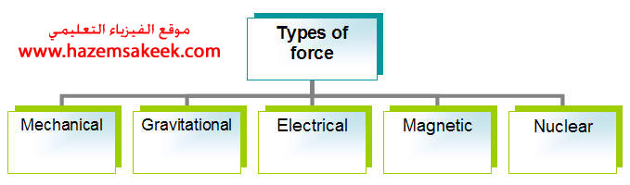
ولدراسة القوى الميكانيكية سنبدأ بدراسة قوانين نيوتن للحركة.

Newton’s laws of motion
Newton's first law, the law of equilibrium states that an object at rest will remain at rest and an object in motion will remain in motion with a constant velocity unless acted on by a net external force.

Newton's second law, the law of acceleration, states that the acceleration of an object is directly proportional to the net force acting on it and inversely proportional to its mass.

Newton's third law, the law of action-reaction, states that when two bodies interact, the force which body "A" exerts on body "B" (the action force ) is equal in magnitude and opposite in direction to the force which body "B" exerts on body "A" (the reaction force). A consequence of the third law is that forces occur in pairs. Remember that the action force and the reaction force act on different objects.

Newton's first and second law
يشرح القانون الأول لنيوتن حالة الأجسام التي تؤثر عليها مجموعة قوى محصلتها تساوي صفراً، حيث يبقى الجسم الساكن ساكناً والجسم المتحرك يبقى متحركاً بسرعة ثابتة. أما قانون نيوتن الثاني فيختص بالأجسام التي تؤثر عليها قوة خارجية تؤدي إلى تحريكها بعجلة a أو أن تغير من سرعتها إذا كانت الأجسام متحركة. وهنا يجدر الإشارة إلى أن القانون الثاني يحتوي القانون الأول بتطبيق أن العجلة تساوي صفراً a = 0.
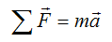
where m is the mass of the body and a is the acceleration of the body

Then the unit of the force is (Kg.m/s²) which is called Newton (N)

وقد سميت وحدة القوة بنيوتن تكريماً للعالم نيوتن.
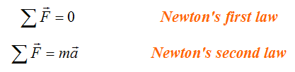
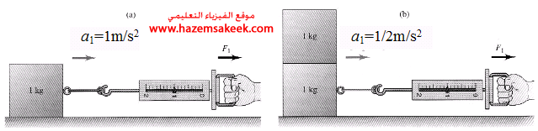
في الشكل أعلاه إذا زادت الكتلة بمقدار الضعف مع ثبوت قوة الشد فإن العجلة تقل بمقدار النصف.

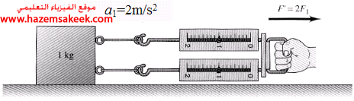

في الشكل أعلاه إذا تضاعفت قوة الشد فإن العجلة تزداد بمقدار الضعف.
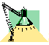Example
Two forces, F₁ and F₂, act on a 5-kg mass. If F₁ =20 N and F₂ =15 N, find the acceleration in (a) and (b) of the Figure
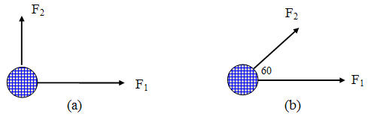
Solution
(a) ∑F = F₁ + F₂ = (20i + 15j) N

∑F = ma ∴20i + 15j = 5 a

a = (4i + 3j) m/s² or a = 5m/s²

(b) F_{2x} = 15 cos 60 = 7.5 N
F_{2y} = 15 sin 60 = 13 N
F₂ = (7.5i + 13j) N
∑F = F₁ + F₂ = (27.5i + 13j) = ma = 5 a
a = (5.5i + 2.6j) m/s² or a = 6.08m/s²

Newton's third law
يختص القانون الثالث لنيوتن على القوة المتبادلة بين الأجسام حيث أنه إذا أثرت بقوة على جسم ما وليكن كتاب ترفعه بيدك فإن الكتاب بالمقابل يؤثر بنفس مقدار القوة على يدك وفي الاتجاه المعاكس.
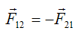
والرمز F₁₂ يعني القوة التي يتأثر بها الجسم الأول نتيجة للجسم الثاني.
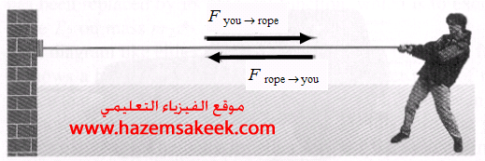
يتضح من الشكل أعلاه مفهوم قانون نيوتن الثالث للفعل ورد الفعل، حيث يشد الشخص الجدار بواسطة الحبل وبالمقابل فإن الحبل يشد الشخص كرد فعل.

تابع المحاضرة (7)

Weight
نعلم جميعا أن الوزن Weight هو كمية فيزيائية لها وحدة القوة (N) وهى ناتجة من تأثير عجلة الجاذبية الأرضية g على كتلة الجسم m، وبتطبيق قانون نيوتن الثاني على جسم موجود على بعد قريب من سطح الأرض حيث يتأثر بقوة الجاذبية الأرضية ومقدارها كتلة الجسم في عجلة الجاذبية الأرضية، وبالتالي فإن الوزن
W = mg

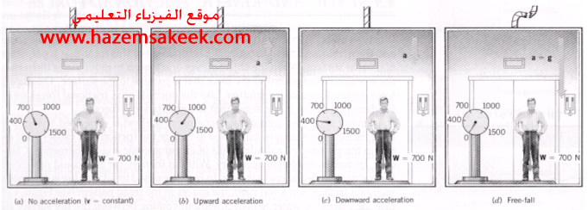
في الشكل أعلاه يوضح تأثير تغيير العجلة على وزن الشخص في مصعد كهربي حيث يتغير وزن الشخص في حالة صعود أو هبوط المصعد.
(1) عندما يتحرك المصعد بدون عجلة (سرعة ثابتة) فإن وزن الشخص W=700N .
(2) عندما يتحرك المصعد إلى الأعلى فإن وزن الشخص يصبح W=1000N .
(3) عندما يتحرك المصعد إلى الأسفل فإن وزن الشخص يصبح W=400N .
(4) عندما يسقط المصعد سقوطاً حراً فإن الوزن يصبح صفراً (حالة انعدام الوزن).

في الحالة الأولى عندما تكون العجلة تساوي صفراً يكون الوزن المقاس هو الوزن الحقيقي للشخص، بينما الوزن المقاس في الحالات الثلاث الأخرى فيدعى الوزن الظاهري. ولتوضيح التغير في الوزن الظاهري بالنسبة إلى الوزن الحقيقي سنستخدم قانون نيوتن الثاني:

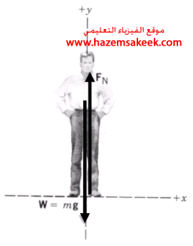
بتحليل القوى المؤثرة على الشخص في المصعد نجد أن هنالك قوتين الأولى هي وزن الشخص W=mg والقوة الأخرى هي قوة رد فعل المصعد على الشخص F_{N}. بتطبيق قانون نيوتن الثاني نجد أن

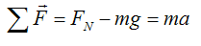
where a is the acceleration of the elevator and the person.

عندما يتحرك المصعد إلى الأعلى تكون العجلة a موجبة. أما عندما يتحرك المصعد للأسفل فإن a تكون سالبة.

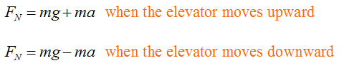
Tension
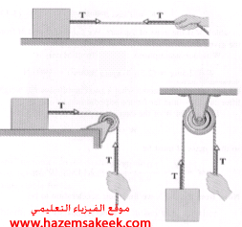

عند سحب جسم بواسطة حبل فإن القوة المؤثرة على الجسم من خلال الحبل تدعى قوة الشد Tension ويرمز لها بالرمز T ووحدته N. ويظهر في الشكل صور مختلفة من قوة الشد وكيفية تحديدها على الشكل.

Example
Two blocks having masses of 2 kg and 3 kg are in contact on a fixed smooth inclined plane as in Figure.
(a) Treating the two blocks as a composite system, calculate the force F that will accelerate the blocks up the incline with acceleration of 2m/s²,
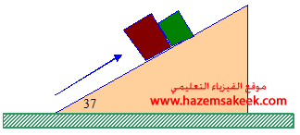
Solution
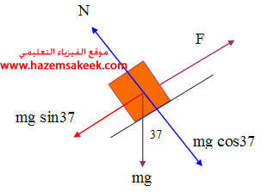
We can replace the two blocks by an equivalent 5 kg block as shown in Figure 3.3. Letting the x axis be along the incline, the resultant force on the system (the two blocks) in the x direction gives

∑F_{x} = F - W sin (37º) = m a_{x}
F - 5 (0.6) = 5(2)
F = 39.4 N

Example
The parachute on a race car of weight 8820N opens at the end of a quarter-mile run when the car is travelling at 55 m/s. What is the total retarding force required to stop the car in a distance of 1000 m in the event of a brake failure?
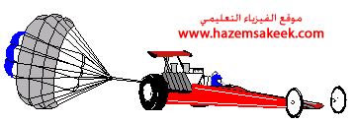
Solution
W = 8820 N, g = 9.8 m/s² , v_{o} = 55 m/s, v_{f} = 0, x_{f} - x_{o} = 1000 m
m = W/g = 900 kg
v_{f} ² = v_{o}² + 2a(x - x_{o}),
0 = 55² + 2a(1000), giving a = -1.51 m/s²
∑F = ma = (900 kg) (-1.51 m/s²) = -1.36 × 10³ N
The minus sign means that the force is a retarding force.

